## SRS Secusoft

## Participantes

Miguel Ángel Haro Hernández 15110136

Javier Uriel Loreto Galván 15110167

Omar Gutiérrez Martinez 15110130

## 5.1 Introducción

5.1.1 Propósito

Personal docente de escuelas secundarias, así como padres de familia.

### 5.1.2 Alcance

* Aplicación móvil
  + ver todo lo relacionado al alumno como son reportes, citas, horario, notificaciones.
  + no realizará consulta de calificaciones, no enviará mensajes, no se puede utilizar offline.
* Página web

Beneficios

ayudar a las escuelas secundarias particulares, tener un mejor control de los reportes de la operación del servicio educativo, ya que la ausencia de una herramienta como nuestra plataforma, estas organizaciones tienden a consumir más recursos como tiempo, y uso de material, así como el padre de familia pueda estar enterado de lo que sucede con su hijo y la escuela.

Objetivos

El objetivo es satisfacer las necesidades de la escuela en cuestión de la gestión de los reportes, así como también las instituciones logren tener una comunicación con los padres desarrollando una aplicación móvil en el cual consideramos es la plataforma indicada en la cual podrán las instituciones mantener una comunicación respetando el tiempo establecido a no más de un año y no sobrepasando el presupuesto destinado para la realización del mismo

Aumentando el seguimiento de los reportes de incidencias, por parte de la escuela y los padres de familia, creando una aplicación intuitiva para el usuario.

Crear un algoritmo que detecte cambios de conducta a base de las incidencias, y que este mismo le avise al tutor designado, para que le den seguimiento al cambio del alumno.

Metas

Realizar una plataforma de software que ayude a las escuelas secundarias y en un futuro a los demás niveles, a poder llevar un mejor control de sus sistemas de reportes e incidencias, así como a los padres poder otorgarles la herramienta para poder ver el comportamiento de sus alumnos.

### 5.1.3 Definiciones, acrónimos y abreviaturas

* offline: No estar conectado, fuera de línea en la red, estar desconectado.
* Online: En línea, conectado.
* HTML: (HyperText Markup Language) Lenguaje utilizado para el desarrollo de páginas web.
* CSS: (Cascading StyleSheets) Hojas de estilo en cascada es un lenguaje utilizado para para el diseño gráfico de una página web
* Hosting: Hospedaje de texto, fotografías, páginas web en un servidor remoto.
* TI/ IT : Tecnologías de la información.
* Interfaz: sirve para señalar a la conexión que se da de manera física y a nivel de utilidad entre dispositivos o sistemas.

### 5.1.4 Referencias

* Django Documentation
* ISO 9241: 2008 **Ergonomía de la interacción humano-sistema**
* IEEE 830:1998 **Especificación de Requisitos**
* ISO/IEC 27001:2013 **Sistema de Gestión de Seguridad de la Información**
* ISO 9001: 2015 **Sistema de Gestión de la Calidad**

### 5.2 Descripción General

### 5.2.1 Perspectiva del producto

El producto de software es totalmente independiente no es un componente de un sistema más robusto, por lo tanto, todas las características son propias.

### 5.2.1.1 Interfaces del sistema

* El **administrador** podrá:
  + Dar de alta y baja a usuarios del sistema.
  + Dar de alta y baja alumnos.
  + Observar estadísticas.
  + Recuperar contraseñas.
  + Acceso a la base de datos (control total).
  + Publicar, remover, modificar avisos.
  + Dar soporte.
  + Inicio de sesión independiente del resto de usuarios.
  + Agregar nuevas incidencias, recientemente agregadas por el docente.
  + Podrá Revisar buzón de comentarios.
* El **docente** podrá:
  + Tener un registro único para poder ver la lista de alumnos y un apartado para hacer lo siguiente:
    - Ver lista de alumnos.
    - Panel para reportar incidencias.
      * Este panel lo docentes tendrán una lista de sus alumnos designados, donde al dar clic sobre ellos saldrá una ventana con el nombre y un desglose de la incidencia con varias opciones, en dado caso que la incidencia no esté el docente podrá incluirla, poner un pequeño comentario, y enviar al tutor correspondiente
    - Envío de comentarios al Buzón.
    - Botón de ayuda.
    - Enviar al tutor correspondiente las incidencias.
    - Sección de avisos.
* El **Padre de Familia/Tutor** podrá:
  + Ver el nombre y grupo de su hijo.
  + Número de reportes o incidencias.
  + Envío de comentarios al Buzón.
  + Contacto con el tutor.
  + Sección de avisos.
  + Sección de notificaciones.
  + Panel de asistencia.
    - Este panel servirá para si un padre es citado, tendrá que poner que asistirá o no asistirá en el día acordado en dado caso podrá poner el padre que día y fecha podrá asistir.
  + Botón de ayuda.
  + Cerrar sesión.
* El **Tutor** podrá:
  + Recibir incidencias.
  + Mandar reporte de incidencias al padre o tutor por medio de mensajes y correo.
  + Reporte de problema en la plataforma al administrador.
  + Datos y estadísticas sobre incidencias.
  + Planificación de citas.
  + Acceso a la información de los padres de familia y alumnos (solo lectura).
  + Envío de comentarios al Buzón.
  + Sección de notificaciones.
  + Sección de avisos.
  + Botón de ayuda.
  + Cerrar sesión.

### 5.2.1.2 Interfaces del usuario

La interfaz de usuario consistirá en una página web las cuales incluirán de un menú, desplegables, botones, cuadro de texto diálogo. Esta página está construida específicamente para el sistema propuesto, la cual será necesario para poder visualizarla desde un navegador Web.

En cuanto la aplicación móvil consistirá en una serie de botones los cuales servirán de accesos directos a los diferentes menús del sistema móvil, tendrá un menú desplegable botones, este sistema sólo será de consulta.

### 5.2.1.3 Interfaces de hardware

Para uso de la página web en computadora

|  |  |  |
| --- | --- | --- |
| Componente | Mínimo | Recomendado |
| Procesador | Intel Pentium 4 a 2.4 GHz o equivalente | Intel Core 2 Duo o superior |
| RAM | 2 GB | Más de 2 GB |
| Disco | 5 GB de espacio libre | 10 GB de espacio libre |
| Sistema Operativo | Windows 7 / Distribuciones linux / IOS 9 de 32 bits | Windows 10 o superior / Distribuciones linux / IOS 9 de 64 bits |
| Pantalla | 1024 × 768 | Monitor con resolución 1024 × 768 o superior |
| Red | Requiere de una conexión a internet estable. | Requiere de una conexión a internet estable. |

Para uso aplicación

|  |  |  |
| --- | --- | --- |
| Componente | Mínimo | Recomendado |
| RAM | 512 MB | 1 GB de RAM |
| Disco | 1 GB de espacio libre | 2 GB de espacio libre |
| Sistema Operativo | Android 6.x | Android 6.x o superior |
| Red | Requiere de una conexión a internet estable. | Requiere de una conexión a internet estable. |

### 5.2.1.4 Interfaces de software

* Navegador: Mozilla Firefox, Google Chrome, Opera.
* Cualquier sistema operativo que soporte los navegadores web mencionados anteriormente
* Android 6 o superior.

### 5.2.1.5 Interfaces de comunicaciones

● Router: Es utilizado para proveer una comunicación tanto a usuarios, administradores, como al servidor mismo

● WIFI: puede utilizarse como alternativa inalámbrica de internet.

● Ethernet: conexión inalámbrica para realizar la conexión a internet.

● IP: Al tener una página web la cual deberá de ser contenida por un servidor, la misma debe de tener una ip estática, para el direccionamiento de la búsqueda.

● FTP: La página web deberá de ser guardada en un servidor, por lo que este protocolo es el encargado de realizar la transferencia de archivos.

● HTTP: Se utiliza para tener una comunicación en internet

● TCP/IP: debido a que este protocolo es el utilizado hoy en día para la transferencia de paquetes en internet, el mismo que es utilizado en toda la transferencia de la información.

● POP3: Protocolo utilizado para la mensajería en el servidor Hostinger

● IMAP: Protocolo integrado en el servidor hostinger para el soporte en línea de mensajería.

● SMTP: Protocolo de comunicación entre protocolos POP e IMAP

### 5.2.1.6 Restricciones de memoria

A partir de la versión 6.0, la versión Marshmallow de Android, se permite configurar una memoria externa como memoria interna para el dispositivo, permitiendo con esto la instalación de las aplicaciones en la memoria externa, eliminando así el problema de espacio en el almacenamiento interno, tomando en cuenta que hasta el 2017 la versión más utilizada de Android en los dispositivos móviles era precisamente la Android Mashmallow, no encontraremos muchos problemas referentes al espacio de la memoria.

### 5.2.1.7 Operaciones

Login principal.

Agregar el logo de la aplicación.

Agregar el logo de la institución.

Aplicación de color verde y gris. Rojo y gris (Tonos obscuros).

Interfaz intuitiva.

Debe de llevar logo de la institución y la aplicación.

Seleccionar el nivel de usuario en el Login.

El sistema

Cuenta con clasificación de tipo de reportes (Útiles escolares, vestimenta, conducta, etc.…).

El reporte cuenta con nivel de prioridad (Alto, Medio y Bajo).

Envía notificaciones cada que se genera un reporte nuevo.

Envía notificaciones cada que se agenda una cita (conectado con la agenda de Google).

Como institución.

Consultar las estadísticas de los alumnos (Por grupo e individual).

Visualizar Todos los docentes activos en la plataforma.

La institución debe de aprobar los reportes generados por los docentes (Grupales e individuales).

Tipo de reporte (Grupal e individual).

Pone el nivel de gravedad del reporte.

Como docente.

Consultar las estadísticas de los alumnos (Por grupo e individual).

Autorización a ver la información de grupos asignados.

Puede crear reporte de incidencias.

Puede agendar citas con el padre de familia solo si el reporte.

Puede buscar reporte por alumno

Puede buscar reporte por código

Puede ver todos los reportes

Puede imprimir los reportes

Como padre de familia.

Solo puede revisar la información de los hijos registrados.

Consultar las estadísticas de sus hijos.

Confirmar cita con el docente.

Podrá visualizar el horario de su hijo

Podrá revisar reportes activos.

Notificación de reporte nuevo

Podrá visualizar avisos y notificaciones

### 5.2.2 Funciones del producto

* Alta, modificación y eliminación de usuarios.
* Alta, modificación y eliminación de reportes
* Programar junta de padres (grupos/plantel).
* Citatorios
* Ver nombre del alumno.
* Ver información básica del alumno
* Ver historial de reportes
* Imprimir reporte.
* Generar cita.
* Generar Conteo de número de reportes totales, por grupo, por docente y por alumno.
* Buscar Por alumno
* Buscar por registro/ cedula
* Buscar por padre y/o Tutor.
* Buscar por docente.
* Recuperar contraseña.
* Respaldar información.
* Sección de avisos.
* Sección de ayuda, contacto y comentarios.

### 5.2.3 Características del usuario

Solo el administrador del sistema requerirá conocimientos de administración de base de datos, los siguientes sistemas los usuarios deberá de tener conocimientos básicos en el ámbito computacional, tanto como conocimientos básicos del uso de internet, es decir, deberá de ser capaz de prender y apagar una computadora tanto como el abrir un navegador, ingresar una dirección web:

* Generar, modificar reportes.
* Uso de la plataforma móvil.

### 5.2.4 Restricciones

No va a capturar calificaciones.

No es guía de estudio.

No es recurso didáctico.

No se puede utilizar offline.

No es multiplataforma la aplicación móvil (Solo Android).

Aplicación de Android para consulta de notificaciones.

No tiene base de datos propia.

### 5.2.5 Supuestos y dependencias

La institución:

Cuenta con acceso internet.

Tendrá base de datos de los alumnos.

Cuenta con dispositivo móvil y Sistema Operativo Android.

Goza del equipo adecuado para realizar los respaldos.

Posee una infraestructura adecuada para el correcto funcionamiento.

Deberá tener un dominio propio.

Goza del equipo adecuado para realizar los respaldos.

Los profesores:

Cuenta con acceso internet.

Cuentan con dispositivo móvil y Sistema Operativo Android.

Tendrá navegadores web instalados en sus equipos.

Cuentan correo propio.

Los padres de familia:

Cuenta con acceso internet.

Cuenta con dispositivo móvil y Sistema Operativo Android.

Tendrá navegadores web instalados en sus equipos.

Cuentan con correo propio.

### 5.2.6 Distribución de Requerimientos.

Publicidad de la escuela en la página web o móvil.

Creación de propio icono para la aplicación móvil dependiendo la institución.

Traducción a diferente idioma.

## 5.3 Requerimientos

### 5.3.1 Actores del sistema

|  |  |  |  |  |
| --- | --- | --- | --- | --- |
| Nombre Corto | Dc | Admin | Fam | Sys |
| Nombre Largo | Docente | Administrador | Padre de familia | Sistema |
| Descripción (Funciones que realiza el actor en el sistema) | Es aquella persona que imparte clases a los alumnos. Utiliza la aplicación para crear las incidencias y alimentar la aplicación. | Es la persona encargada de dar de alta a los docentes y a los padres de familia (Usuarios del sistema) | El padre de familia/ tutor del alumno que está registrado en la plataforma, el cual tendrá acceso al registro de las incidencias y a las notificaciones del sistema | Es el sistema completo que está en el servidor, la página web, la aplicación y las bases de datos |
| Perfil (Necesita información de...) | Conocimiento básico en el uso de aplicaciones móviles para dispositivos Android | Conocimientos de sistemas y bases de datos, Licenciatura en sistemas o carrera afín | Conocimiento básico en el uso de aplicaciones móviles para dispositivos Android |  |

### 5.3.2 Casos de uso

|  |  |
| --- | --- |
| CDU1 | CDU2 |
| Sistema administrador | Visualizar información |
| El sistema principal del administrador | La opción visualización de la información de todo el sistema del administrador  La información que podrá ver será información de los usuarios, reportes, datos y ver estadísticas y reportes de lo que se ha impreso y enviado. |
|  |  |
| 1.0 | 1.0 |
| Admin | Admin |
| El administrador tendrá que haber hecho login en el sistema | El administrador tendrá que haber hecho login en el sistema |
| El administrador iniciara sesión para posteriormente el menú le mostrara las acciones que puede realizar en el sistema | El administrador después de haber iniciado sesión podrá visualizar la información del sistema, donde podrá filtrar la información en diferentes secciones, y seleccionar si es necesario imprimir, o enviar información. |
| Usuario o contraseña incorrectos | No podrá visualizar datos personales como nombres, apellidos, números de identificación de alumnos y docentes |
| Ninguna | Ninguna |
| Solo puede haber una conexión de administrador activa | Se guardará un registro de las actividades realizadas las cuales se hacen diariamente mientras el administrador esté conectado. |
| Alta | Alta |
| Media | Alta |

|  |  |
| --- | --- |
| CDU3 | CDU4 |
| Programar Respaldos y reinicios del sistema | Registro, modificación y eliminación de usuarios e incidencias. |
| Esta opción permite al administrador programar reinicios y respaldos del sistema, así como restaurar a un respaldo anterior | Esta opción permite al administrador eliminar, modificar y agregar nuevos usuarios a la base de datos, sin modificar la base de datos de la institución. |
|  |  |
| 1.0 | 1.0 |
| Admin | Admin |
| El administrador tendrá que haber hecho login en el sistema | El administrador tendrá que haber hecho login en el sistema. |
| El administrador al seleccionar esta opción del menú principal podrá establecer el día y hora que se realizará la acción indicada, | El administrador podrá seleccionar una de las opciones, al seleccionar registro, podrá seleccionar dos  opciones: incidencias o usuarios, si selecciona incidencias podrá ingresar una nueva incidencia que será agregada al menú de incidencias del panel de docente, en el caso de que seleccione usuario, tendrá que seleccionar el tipo de usuario, y llenar de acuerdo con el usuario seleccionado podrá importar de la base de datos de la institución  Si Selecciona eliminar, primero selecciona el usuario o incidencia que va a eliminar, la eliminación será total, la cual antes de realizarla saldrá un mensaje de confirmación.  Si selecciona modificar podrá modificar cualquier campo ya sea del usuario o incidencia. |
| tendrá que haber suficiente espacio para poder realizar los respaldos de lo contrario mostrara un error | No podrá modificar ni eliminar datos personales como nombres, apellidos, números de identificación de alumnos y docentes de la base de datos de la institución solo la del sistema |
| Los respaldos se realizarán semanalmente aun si el administrador no lo programa | Ninguna |
| La información almacenada de los respaldos se guardará en la base de datos para poder ser usada, los respaldos serán eliminados automáticamente cuando se cumpla la condición de 3 respaldos | Todos los cambios serán guardados en la base de datos del sistema, así como una copia del registro de los cambios realizados en esta sección |
| Alta | Alta |
| Muy alta | Media |

|  |  |
| --- | --- |
| CDU5 | CDU6 |
| Sistema docente | Consultar lista de alumnos |
| Es el sistema principal del docente en el cual podrá realizar diferentes opciones como son Consultar lista de alumnos, horario, extras del sistema y el panel de incidencias | Esta opción le permitirá al docente ver e imprimir lo relacionado a los alumnos al grupo que este asignado, en el cual podrá ver por diferentes categorías, y al final poder elegir si quiere imprimir lo que está viendo, o realizar una copia en pdf |
|  |  |
| 1.0 | 1.0 |
| dc | dc |
| El docente deberá haber iniciado sesión el sistema | El docente deberá haber iniciado sesión el sistema |
| El docente una vez iniciado sesión se le desplegará un menú con las diferentes opciones que podrá realizar en el sistema | El docente tendrá que seleccionar el alumno o en su caso si quiere ver información grupal en caso de que sea un alumno especifico podrá filtrar la información para solo ver algo en específico y podrá seleccionar si lo imprime o lo guarda como pdf |
| Usuario o contraseña incorrectos | Solo aparecerá información relacionada con el docente, es decir al grupo al cual este asignado |
| ninguna | ninguna |
| Una vez iniciada sesión no podrá haber dos sesiones activas con el mismo usuario | Se guardará el pdf en el dispositivo en el cual este ingresado |
| Alta | Alta |
| Muy alta | media |

|  |  |
| --- | --- |
| CDU7 | CDU8 |
| Mostrar horario | Ingresar al panel de incidencias |
| Esta opción permitirá al docente poder consultar su horario filtrando por día o por semana | Esta opción podrá ingresar al panel de incidencia que es la principal función del sistema |
|  |  |
| 1.0 | 1.0 |
| Dc | Dc |
| El docente deberá haber iniciado sesión el sistema | El docente deberá haber iniciado sesión el sistema |
| El docente al seleccionar esta opción podrá ver su horario en el cual podrá filtrar por día de la semana o semana completa, y podrá imprimir el horario | El docente al ingresar al panel de incidencias generara una nueva incidencia en la cual podrá ingresarla manualmente o seleccionar un listado de incidencias comunes, después seleccionara al alumno los cuales solo aparecerán los del grupo a los cuales el maestro este inscrito y procederá a enviar el reporte al padre de familia |
| ninguna | no podrá enviar si no están todos los campos rellenos |
| ninguna | ninguna |
| ninguna | el sistema guardara el reporte en la base de datos como evidencia y se generara un id de reporte ligado al id del alumno y profesor |
| baja | Muy alta |
| baja | Muy alta |

|  |  |
| --- | --- |
| CDU9 | CDU10 |
| Seleccionar Extras | Envió de notificaciones |
| Esta sección permitirá al docente ingresar al buzón de quejas, a un panel de ayuda y a la consulta de avisos | Se enviarán las notificaciones a los respectivos usuarios del sistema conforme a un determinado tiempo o acción, Estas notificaciones pueden ser en base a la carga de una incidencia o agendar citas. |
|  | Se ejecuta en base a una acción dentro del sistema |
| 1.0 | 1.0 |
| Dc | Sys |
| El docente deberá haber iniciado sesión el sistema | Dar de alta una incidencia. Agendar cita. |
| Al ingresar a alguna de las opciones se desplegará lo correspondiente a ellas, si es el panel de ayuda se le mostrará preguntas frecuentes, si selecciona avisos le saldrá los avisos recientes publicados por el sistema o el administrador y en la opción de buzón podrá enviar sugerencias y quejas acerca del sistema las cuales se enviarán al administrador | Se da de alta una incidencia o se agenda una cita y el sistema notifica a las personas involucradas |
| Ninguna | Ninguna |
| Puede ingresar a la sección de extras sin necesidad de hacer login | Ninguna |
| Ninguna | Haber realizado un alta de incidencia o un alta de citatorio |
| Baja | Alta |
| Alta | Muy Alta |

|  |  |
| --- | --- |
| CDU11 | CDU12 |
| Indicador de cambio de conducta | Generar reportes |
| Se diagnosticará a cada alumno, en base al historial de incidencias registrado. | Se genera un reporte de incidencias de alumno |
| Contener registros de incidencias | Seleccionar un rango de fechas para generar el reporte |
| 1.0 | 1.0 |
| Sys | Sys |
| Contener registros de incidencias | Ninguna |
| El docente consulta el reporte de Estatus de Bullying | El docente o padre de familia puede seleccionará un rango de fechas y se mostrará un reporte de incidencias del alumno o grupo seleccionado |
| Ninguna | Ninguna |
| Ninguna | Ninguna |
| El reporte se puede exportar para imprimirse | Se genera un PDF con el resultado del reporte |
| Muy Alta | Alta |
| Normal | Alta |

|  |  |  |
| --- | --- | --- |
| CDU13 | CDU14 | CDU15 |
| Generar Respaldos | Sistema padre de familia | Sistema |
| Se puede programar un horario para la ejecución de los respaldos | El sistema del padre de familia podrá hacer diferentes acciones como, ver el buzón, ver el panel de incidencias y visualizar información del alumno o los alumnos asociados a la cuenta del padre de familia. | Sistema automático del software secusoft, el cual su función será el realizar las actividades como, enviar notificaciones, citatorios, y evaluar el nivel de bullying en los alumnos |
| Seleccionar hora constante de ejecución de tarea |  |  |
| 1.0 | 1.0 | 1.0 |
| Sys | Fam | Sys |
| Identificar la ubicación de almacenamiento | El padre deberá haber iniciado al menos una vez en la aplicación para poder usar la característica de la aplicación ya que la cuenta estará asociada al alumno | Alguno de los otros usuarios deberá haber realizado una acción para activar este sistema, el docente tendrá que haber generado un reporte o creado un citatorio a un padre de familia |
| Se programa un flujo de trabajo que se ejecute determinado tiempo para poder realizar el respaldo correspondiente | Inicio de sesión en la aplicación, después saldrá un menú con varias opciones, la información del alumno, el padre por medio del dispositivo móvil podrá realizar las siguientes operaciones  Mostrar información relacionada al alumno como: nombre, grado, grupo  Mostrar información de incidencias: mostrara los reportes, así como el número de estos, como id, y reportes totales  Acceder al módulo de ayuda, revisar buzón de notificaciones | Envió de reporte por parte del docente, el sistema buscara que tipo de búsqueda es: reporte, citatorio, procederá a buscar el ID del alumno el cual viene vinculado a la acción, para buscar el padre de familia asociado a ese ID, procederá a enviar el reporte o en su caso el citatorio, |
| Los respaldos solo se programan por el administrador y solo se respalda la información del servidor, no de los usuarios | Que en otro dispositivo se encuentre la sesión activa del mismo usuario | Acciones con un mismo ID de operación |
| Ejecución del respaldo de manera manual | Ninguna | NA |
| Ninguna | Una vez iniciado sesión quedará usada y no será posible iniciar sesión en otro dispositivo | toda acción que realice se guarda un registro con la fecha, hora y el id de la transacción realizada, y se procederá a enviar la acción correspondiente |
| Alta | Muy Alta | Muy alta |
| Alta | Muy alta | Muy alta |

### 5.3.3 Diagramas de Casos de uso

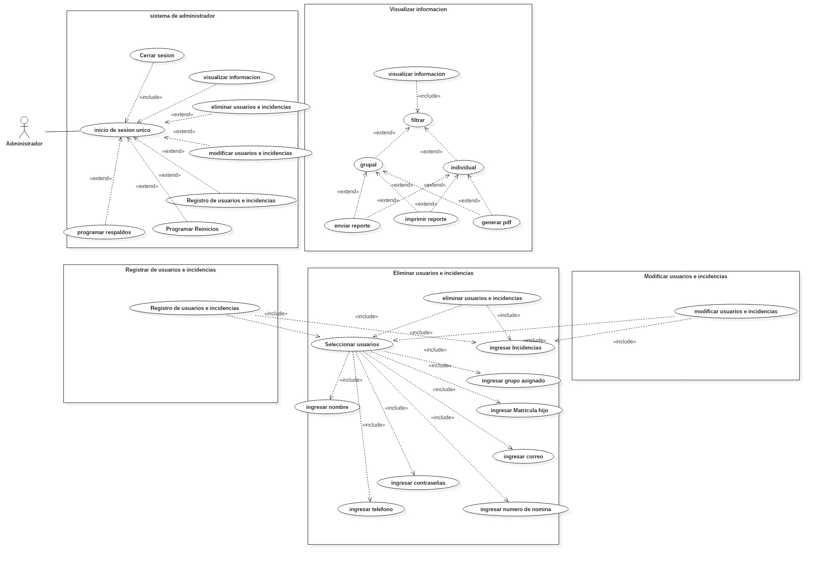

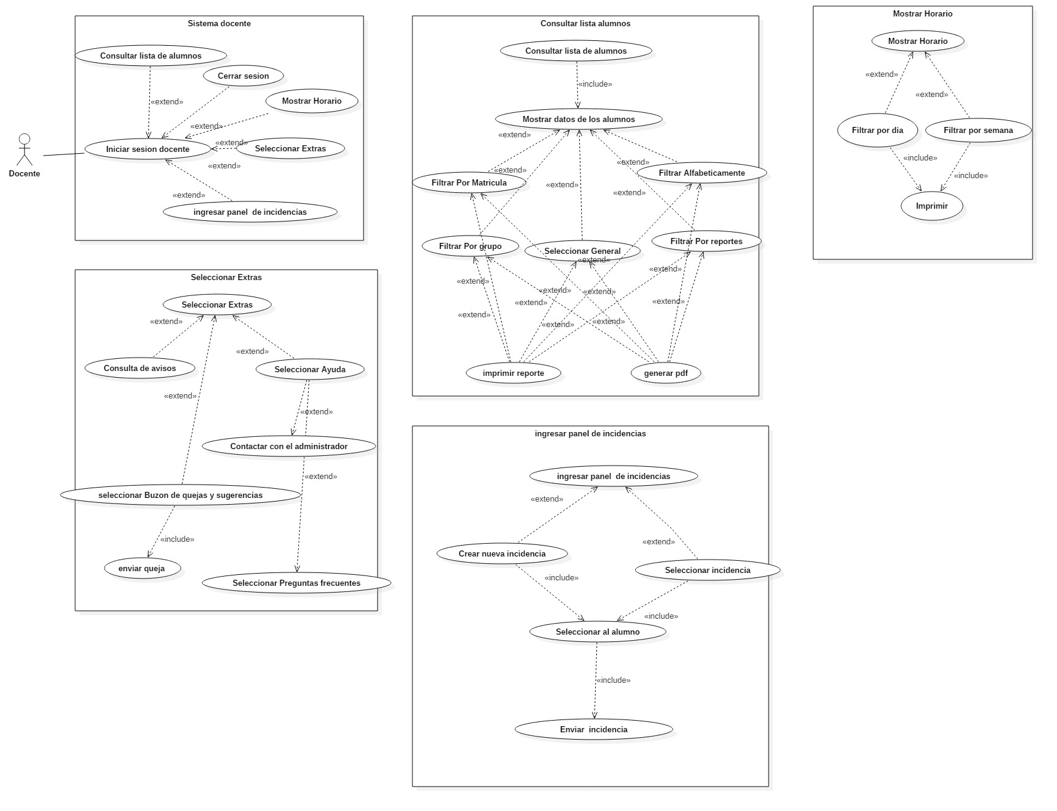

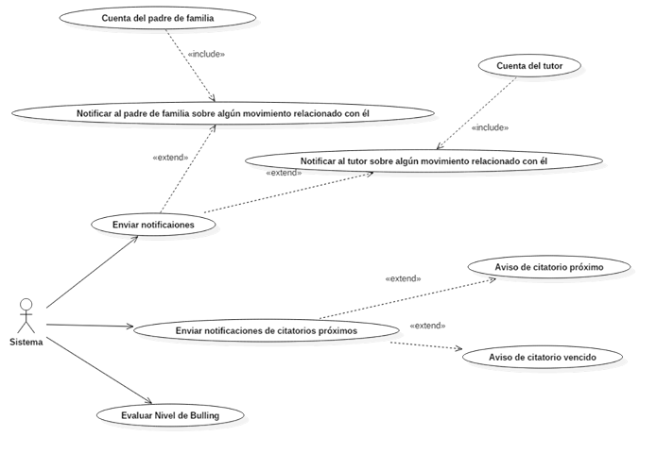

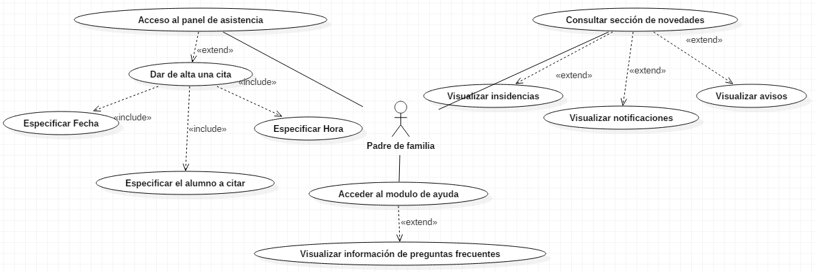

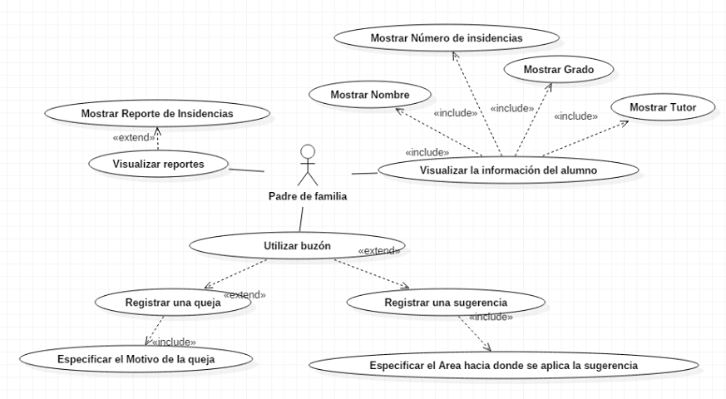

### 5.3.4 Requerimientos funcionales

|  |  |  |  |  |
| --- | --- | --- | --- | --- |
| Requerimientos funcionales | |  | Requerimientos funcionales | |
| RF01 | Inicio de Sesión |  | RF02 | Visualizar información |
| Versión | 1.0 |  | Versión | 1.0 |
| Descripción | El usuario inicia sesión en el sistema |  | Descripción | El usuario puede visualizar diferentes áreas (Horario, reportes e información personal) |
| Características | Datos: Usuario y contraseña, los datos se generarán para los padres de familia y docentes y se les proporcionará el "usuario y contraseña", ya sea por correo o de forma directa con el administrador.  Navegación: Se procederá a enviarlos a un inicio personalizado para el tipo de usuario.  Personalización: NA  Transaccionales: Se guardarán los datos en la base de datos del sistema, para llevar un registro de logins |  | Características | Datos: Usuario, contraseña y tipo de información a visualizar.  Navegación: Se procederá a enviarlos a un inicio personalizado para el tipo de usuario.  Personalización: La visualización de información cambia dependiendo el usuario y a la información requerida. Si es docente puede visualizar información del alumno, su horario y reportes. Si es administrador puede visualizar información de todo el sistema, si es padre de familia puede visualizar información acerca del alumno relacionado y los reportes correspondientes, así como el horario que le corresponde y las notificaciones  Transaccionales: Se guardarán las acciones que hizo el usuario, para saber qué es lo que más se solicita. |
| No funcionales relacionados | RNF19, RNF05, RNF03, RNF01, RNF04, RNF06, RNF18, RNF27, RNF29 |  | No funcionales relacionados | RNF21, RNF19, RNF05, RNF03, RNF01, RNF27, RNF30 - RNF32 |
| Casos de uso relacionados | CDU1, CDU5 |  | Casos de uso relacionados | CDU1, CDU5, CDU2, CDU6, CDU7, CDU10 |
| Importancia | Muy alta |  | Importancia | Muy alta |
|  |  |  |  |  |
|  |  |  |  |  |
|  |  |  |  |  |
| Requerimientos funcionales | |  | Requerimientos funcionales | |
| RF03 | Registro de incidencia |  | RF04 | Eliminación de usuarios |
| Versión | 1.0 |  | Versión | 1.0 |
| Descripción | El docente registra una incidencia |  | Descripción | Eliminación de usuarios de sistema |
| Características | Datos: Nombre de alumno, Selección de incidencia (podrá ser llenado manualmente o seleccionado de la base de datos) y fecha.  Navegación: Se pedirá la contraseña del docente que está realizando el formato, aparecerá un mensaje de confirmación y una vez enviado se regresará al usuario a la pantalla principal.  Personalización: NA  Transaccionales: Se guardarán los datos en la base de datos del sistema, para llevar un registro de los reportes |  | Características | Datos: Eliminar directamente de la lista de todos los usuarios, o ingresando el id del usuario  Navegación: Mensaje de confirmación, se necesitará ingresar de nuevo la contraseña de administrador y la causa de la eliminación  Personalización: NA  Transaccionales: se procederá a eliminar de la base de datos el usuario y lo relacionado al mismo (reportes, horario, etc..), así como se guardará un historial del id del usuario eliminado, la fecha, quien lo elimino, y la causa. |
| No funcionales relacionados | RNF01, RNF02, RNF03, RNF05, RNF08, RNF11, RNF18, RNF21, RNF22, RNF27, RNF29 |  | No funcionales relacionados | RNF26, RNF21, RNF18, RNF08, RNF02, RNF03, RNF27, RNF29 |
| Casos de uso relacionados | CDU5, CDU8 |  | Casos de uso relacionados | CDU1 |
| Importancia | Muy alta |  | Importancia | Media |
|  |  |  |  |  |
|  |  |  |  |  |
|  |  |  |  |  |
| Requerimientos funcionales | |  | Requerimientos funcionales | |
| RF05 | Registro de citas |  | RF06 | Modificación de información general |
| Versión | 1.0 |  | Versión | 1.0 |
| Descripción | El docente registra una cita, donde establece fecha y hora para que el padre asista. |  | Descripción | Modificación de usuarios, reportes, como usuario, datos, alumno relacionado, contraseña. |
| Características | Datos: Nombre de alumno e identificador, selecciona la razón por la que se está citando al padre (podrá ser llenado manualmente o seleccionado de la base de datos), fecha y hora de la cita.  Navegación: Apareceré un mensaje de confirmación y una vez enviado se regresará al usuario a la pantalla principal.  Personalización: El padre de familia acepta o rechaza la fecha de la cita, y el docente hace la modificación de fecha y/o hora.  Transaccionales: Se guardarán los datos en la base de datos del sistema, para llevar un registro de los citatorios del alumno en cuestión y la participación del padre. |  | Características | Datos: Id usuario, nuevos datos que se vayan a modificar  Navegación: Mensaje de confirmación, se necesitará ingresar de nuevo la contraseña de administrador.  Personalización: el administrador podrá acceder desde su sistema, al igual que los usuario, docente y padre podrán modificar contraseña si se requiere, y el docente podrá modificar los reportes.  Transaccionales: se actualizará la información en la base de datos, y se le notificará al usuario de la modificación de sus datos |
| No funcionales relacionados | RNF03, RNF05, RNF11, RNF19, RNF02, RNF18, RNF20, RNF27, RNF29 |  | No funcionales relacionados | RNF02, RNF06, RNF11, RNF21, RNF27, RNF29 |
| Casos de uso relacionados | CDU10 |  | Casos de uso relacionados | CDU1, CDU4, CDU5, CDU10 |
| Importancia | Media |  | Importancia | Media |
|  |  |  |  |  |
|  |  |  |  |  |
|  |  |  |  |  |
| Requerimientos funcionales | |  | Requerimientos funcionales | |
| RF07 | Cierre de sesión |  | RF08 | Imprimir concentrado de información |
| Versión | 1.0 |  | Versión | 1.0 |
| Descripción | Cierre de sesión del usuario activo |  | Descripción | El administrador y/o docente imprimen información sobre uno o varios alumnos |
| Características | Datos:NA  Navegación: índex o pantalla principal dependiendo del tipo de usuario  Personalización: Mediante un botón en el espacio superior izquierdo de la pantalla en el caso de la página web, al administrador cerrara sesión automáticamente cada 1 hora  Transaccionales: Marcar usuario como no activo en la base de datos |  | Características | Datos: El identificador, nombre y grupo, del alumno o alumnos,  Navegación: Se procederá a enviarlo a un formulario donde pueden escoger el tipo de información que pueden imprimir  Personalización: Usar la opción de impresión en el navegador que se esté usando.  La visualización de información cambia dependiendo el usuario y a la información requerida, solo se podrá imprimir: Historial de reportes, Historial de citatorios, Horario,  Transaccionales: Se enviará la instrucción de imprimir lo solicitado a la impresora predeterminada |
| No funcionales relacionados | RNF03, RNF27, RNF29 |  | No funcionales relacionados | RNF1, RNF3, RNF5, RNF11, RNF14, RNF15, RNF27, RNF28, RNF29 |
| Casos de uso relacionados | CDU1, CDU5, CDU10 |  | Casos de uso relacionados | CDU1, CDU5, CDU2, CDU6, CDU7, CDU10 |
| Importancia | Media |  | Importancia | Media |
|  |  |  |  |  |
|  |  |  |  |  |
|  |  |  |  |  |
| Requerimientos funcionales | |  | Requerimientos funcionales | |
| RF09 | Programar reinicios y respaldos del sistema |  | RF10 | Cambio de conducta |
| Versión | 1.0 |  | Versión | 1.0 |
| Descripción | El administrador podrá programar Reiniciar el sistema o respaldos si es necesario |  | Descripción | El sistema, mediante un sistema experto, realizara un análisis de cada alumno, para identificar posibles cambios y sus posibles causas |
| Características | Datos: Fecha del inicio de la actividad, y un texto que especifique la razón de la actividad  Navegación: un mensaje de confirmación necesitara el administrador reingresar su contraseña  Personalización: los respaldos se efectuarán automáticamente cada 3 días  Transaccionales: Se les notificará a todos los usuarios que el sistema no estará disponible el día que marco el administrador |  | Características | Datos: Id del alumno  Navegación: Después de cada registro de una nueva incidencia, el sistema hará un análisis del alumno  Personalización: NA  Transaccionales: Se actualizará el nivel del indicador del alumno, en la base de datos. |
| No funcionales relacionados | RNF17, RNF20, RNF23, RNF27 |  | No funcionales relacionados | RNF1 - RNF3, RNF6, RNF8, RNF10, RNF13, RNF20 - RNF22, RNF25, RNF27 |
| Casos de uso relacionados | CDU1, CDU3 |  | Casos de uso relacionados | CDU11 |
| Importancia | Baja |  | Importancia | Muy alta |
|  |  |  |  |  |
|  |  |  |  |  |
|  |  |  |  |  |
| Requerimientos funcionales | |  | Requerimientos funcionales | |
| RF11 | Sección de novedades |  | RF12 | Sección de ayuda y buzón |
| Versión | 1.0 |  | Versión | 1.0 |
| Descripción | El usuario podrá ver si tiene notificaciones de eventos, citas o incidencias |  | Descripción | El usuario podrá solicitar ayuda si tiene duda de cómo utilizar la aplicación, también está un buzón de sugerencias y quejas |
| Características | Datos: Usuario y contraseña  Navegación: Lo llevara a la sección de novedades, donde se le avisara de manera visual el número de eventos, citas e incidencias por atender  Personalización: Mediante tres imágenes, el usuario podrá escoger que visualizar.  Transaccionales: Se actualizará el estado del evento seleccionado, deja el contador en cero. |  | Características | Datos: Usuario, contraseña, correo electrónico y comentarios  Navegación: Lo llevara a la sección de preguntas frecuentes y el buzón  Personalización: Mediante tres imágenes, el usuario podrá escoger a que parte ir, ya sea preguntas frecuentes, enviar quejas o sugerencias  Transaccionales: Se registrará en la base de datos y se enviará un correo con la respectiva acción que tomo el usuario, cuando esta sea resuelta, se marcará como "atendido" |
| No funcionales relacionados | RNF2 - RNF6, RNF19 - RNF22, RNF27, RNF29, RNF30 - RNF32 |  | No funcionales relacionados | RNF2 - RNF6, RNF19 - RNF22, RNF27, RNF29, RNF30 - RNF32 |
| Casos de uso relacionados | CDU9 |  | Casos de uso relacionados | CDU5, CDU9 |
| Importancia | Media |  | Importancia | Media |
|  |  |  |  |  |
|  |  |  |  |  |
| Requerimientos funcionales | |  | Requerimientos funcionales | |
| RF13 | Envió de notificaciones al padre de familia |  | RF14 | Evaluador continuo de cambio de conducta |
| Versión | 1.0 |  | Versión | 1.0 |
| Descripción | EL sistema enviara la notificación al padre de familia correspondiente que esté ligado al alumno el cual se le hubiera creado un reporte |  | Descripción | El sistema notificara al padre de familia y al tutor mediante un escaneo de reportes un cambio de conducta o alerta temprana de bullying |
| Características | Datos: ID reporte, ID alumno, Fecha y hora  Navegacion:NA  Personalización: NA  Transaccionales: El sistema buscará al padre de familia relacionado al ID alumno para proceder a enviar el reporte al padre de familia correspondiente, se guardará un registro con la fecha, hora e Id reporte para control de envió de información |  | Características | Datos: ID reportes, ID alumno  Navegacion:NA  Personalización: NA  Transaccionales: El sistema buscara entre ID alumno los reportes vinculados a él, mediante un algoritmo sacara una conclusión de la conducta y si es necesario tomar acciones, si encuentra positivo se enviará una notificación al tutor, el cual podrá evaluar para poder enviar al padre de familia |
| No funcionales relacionados | RNF1, RNF3 - RNF6, RNF8, RNF10, RNF19 - RNF22, RNF27, RNF29, RNF30 - RNF32 |  | No funcionales relacionados | RNF1, RNF2, RNF20 - RNF22, RNF25, RNF27, RNF29 |
| Casos de uso relacionados | CDU10, CDU15 |  | Casos de uso relacionados | CDU10, CDU11, CDU15 |
| Importancia | Muy alta |  | Importancia | Muy alta |
|  |  |  |  |  |
| Requerimientos funcionales | |  | Requerimientos funcionales | |
| RF15 | Ingreso al panel de incidencias |  | RF16 | Consulta de lista de alumnos |
| Versión | 1.0 |  | Versión | 1.0 |
| Descripción | Ingreso al panel de incidencias donde el docente podrá realizar la operación de generación de reporte |  | Descripción | El sistema cargara la lista de alumnos correspondiente al docente que solicite, o genere un reporte |
| Características | Datos: Se requiere haber iniciado sesión como docente  Navegación: Envió a la sección de registro de incidencia  Personalización: NA  Transaccionales: El sistema cargara la tabla de los alumnos vinculados al docente para poder mostrarlos en pantalla, también cargara títulos de incidencia precargados en el sistema, así como los más comunes en el grupo |  | Características | Datos: ID docente, ID acción  Navegación: Generar reporte o imprimir lista de alumnos  Personalización: NA  Transaccionales: El sistema buscara a los alumnos relacionados al docente para mostrarlos en pantalla |
| No funcionales relacionados | RNF1, RNF3 - RNF6, RNF8, RNF10, RNF19 - RNF22, RNF27, RNF29 |  | No funcionales relacionados | RNF1, RNF3 - RNF6, RNF8, RNF10, RNF19 - RNF22, RNF27, RNF29 |
| Casos de uso relacionados | CDU5, CDU6, CDU8 |  | Casos de uso relacionados | CDU2, CDU6, CDU12 |
| Importancia | Media |  | Importancia | Media |
|  |  |  |  |  |
|  |  |  |  |  |
|  |  |  |  |  |
| Requerimientos funcionales | |  | Requerimientos funcionales | |
| RF17 | Visualizar información del alumno en la aplicación móvil |  | RF18 | Asignación de ID de usuario |
| Versión | 1.0 |  | Versión | 1.0 |
| Descripción | La aplicación móvil le mostrara al padre de familia la información de o los alumnos relacionados con él, como su nombre, grado, grupo y nombre del docente |  | Descripción | El sistema deberá asignar ID de usuario único cada que se genera un usuario nuevo el cual especificará el tipo de usuario |
| Características | Datos: Usuario, contraseña  Navegación: A una pantalla donde mostrara la información requerida como nombre, grado, grupo, y nombre del profesor  Personalización: NA  Transaccionales: NA |  | Características | Datos: Tipo de usuario, numero anterior de usuario registrado  Navegacion:NA  Personalizacíon:NA  Transaccionales: Se generará un id único con el tipo de usuario establecido ej. (D01 en caso de docente, P01 en caso de padre de familia) |
| No funcionales relacionados | RNF03, RNF05, RNF11, RNF19, RNF21, RNF22, RNF27, RNF29, RNF30, RNF31, RNF32 |  | No funcionales relacionados | RNF1- RNF3, RNF6, RNF8, RNF10, RNF20 - RNF22, RNF27 |
| Casos de uso relacionados | CDU2, CDU6, CDU14 |  | Casos de uso relacionados | CDU4 |
| Importancia | Media |  | Importancia | Muy alta |
|  |  |  |  |  |
| Requerimientos funcionales | |  | Requerimientos funcionales | |
| RF19 | Generación de contraseñas |  | RF20 | Asignación de ID de reporte |
| Versión | 1.0 |  | Versión | 1.0 |
| Descripción | El sistema deberá asignar una nueva contraseña aleatoria a un nuevo usuario creado |  | Descripción | El sistema deberá asignar ID de reporte único cada que se genera un reporte o incidencia nuevo |
| Características | Datos: ID usuario  Navegacion:NA  Personalizacíon:NA  Transaccionales: Se generará una contraseña mediante un algoritmo de generación aleatorio y se le asignará al id de usuario |  | Características | Datos: ID usuario, id alumno  Navegacion:NA  Personalizacíon:NA  Transaccionales: Se generar un id único de reporte que se le asociara en la base de datos el id de usuario y el id del alumno |
| No funcionales relacionados | RNF1- RNF3, RNF6, RNF8, RNF10, RNF20 - RNF22, RNF27 |  | No funcionales relacionados | RNF1- RNF3, RNF6, RNF8, RNF10, RNF20 - RNF22, RNF27 |
| Casos de uso relacionados | CDU4 |  | Casos de uso relacionados | CDU4, CDU12 |
| Importancia | Muy alta |  | Importancia | Muy alta |
|  |  |  |  |  |
|  |  |  |  |  |
| Requerimientos funcionales | |  |  |  |
| RF21 | Almacenamiento de reportes |  |  |  |
| Versión | 1.0 |  |  |  |
| Descripción | El sistema almacenara los reportes de los alumnos asociados a este en la base de datos |  |  |  |
| Características | Datos: ID usuario, id alumno, id reporte, texto reporte, fecha, hora  Navegacion:NA  Personalizacíon:NA  Transaccionales: Se guardará en la base de datos la información del reporte |  |  |  |
| No funcionales relacionados | RNF16 - RNF20, RNF22, RNF24, RNF27, RNF29 |  |  |  |
| Casos de uso relacionados | CDU4, CDU12 |  |  |  |
| Importancia | Muy alta |  |  |  |

### 5.3.4 Requerimientos no funcionales

|  |  |  |  |  |
| --- | --- | --- | --- | --- |
| Requerimientos No funcionales | |  | Requerimientos No funcionales | |
| RNF01 | Usuarios Concurrentes |  | RNF02 | Modificación de datos |
| Versión | 1.0 |  | Versión | 1.0 |
| Descripción | El sistema deberá de ser capaz de operar hasta 2000 usuarios concurrentes |  | Descripción | Lo datos al ser modificados se deberán actualizar y ver reflejados los cambios en todos los usuarios en menos de 10 segundos |
| Características | Requerimiento no funcional de eficiencia |  | Características | Requerimiento no funcional de eficiencia |
| importancia | Muy alta |  | Importancia | alta |
|  |  |  |  |  |
|  |  |  |  |  |
|  |  |  |  |  |
| Requerimientos No funcionales | |  | Requerimientos No funcionales | |
| RNF03 | Acciones consecutivas |  | RNF04 | Web Responsiva |
| Versión | 1.0 |  | Versión | 1.0 |
| Descripción | El sistema deberá de ser capaz de procesar diferentes acciones consecutivas |  | Descripción | La página web deberá ser responsiva |
| Características | Requerimiento no funcional de eficiencia |  | Características | Requerimiento no funcional de usabilidad |
| Importancia | Muy alta |  | Importancia | Alta |
|  |  |  |  |  |
|  |  |  |  |  |
|  |  |  |  |  |
| Requerimientos No funcionales | |  | Requerimientos No funcionales | |
| RNF05 | Interfaz amigable con el usuario |  | RNF06 | Acceso sin autorización |
| Versión | 1.0 |  | Versión | 1.0 |
| Descripción | Interfaz amigable con el usuario |  | Descripción | El sistema debe asegurar que los datos estén protegidos del acceso no autorizado |
| Características | Requerimiento no funcional de usabilidad |  | Características | Requerimiento no funcional de seguridad |
| Importancia | Alta |  | Importancia | Alta |
|  |  |  |  |  |
|  |  |  |  |  |
|  |  |  |  |  |
| Requerimientos No funcionales | |  | Requerimientos No funcionales | |
| RNF07 | Espacio de instalación |  | RNF08 | Permisos de Acceso |
| Versión | 1.0 |  | Versión | 1.0 |
| Descripción | La aplicación móvil no deberá pesar más de 1 Gb de espacio de almacenamiento |  | Descripción | Los permisos de acceso al sistema podrán ser cambiados solamente por el administrador de acceso a datos. |
| Características | Requerimiento no funcional de eficiencia |  | Características | Requerimiento no funcional de seguridad |
| Importancia | Media |  | Importancia | Muy alta |
|  |  |  |  |  |
|  |  |  |  |  |
|  |  |  |  |  |
| Requerimientos No funcionales | |  | Requerimientos No funcionales | |
| RNF09 | Tiempo de Respaldo |  | RNF10 | Bloqueo del sistema |
| Versión | 1.0 |  | Versión | 1.0 |
| Descripción | Todos los sistemas deben respaldarse cada 24 horas. Los respaldos deben ser almacenados en una localidad segura ubicada en un edificio distinto al que reside el sistema. |  | Descripción | Si se identifican ataques de seguridad o brecha del sistema, el mismo no continuará operando hasta ser desbloqueado por un administrador de seguridad. |
| Características | requerimiento no funcional de seguridad |  | Características | Requerimiento no funcional de confiabilidad |
| Importancia | Media |  | Importancia | Alta |
|  |  |  |  |  |
|  |  |  |  |  |
|  |  |  |  |  |
| Requerimientos No funcionales | |  | Requerimientos No funcionales | |
| RNF11 | Tiempo de Aprendizaje |  | RNF12 | Tasa de Errores |
| Versión | 1.0 |  | Versión | 1.0 |
| Descripción | El tiempo de aprendizaje del sistema por un usuario deberá ser menor a 4 horas. |  | Descripción | La tasa de errores cometidos por el usuario deberá ser menor del 10% de las transacciones totales ejecutadas en el sistema. |
| Características | Requerimiento no funcional de usabilidad |  | Características | Requisito no funcional de mantenibilidad |
| Importancia | Alta |  | Importancia | Bajo |
|  |  |  |  |  |
|  |  |  |  |  |
|  |  |  |  |  |
| Requerimientos No funcionales | |  | Requerimientos No funcionales | |
| RNF13 | Hardware del sistema |  | RNF14 | Cola de impresión llena |
| Versión | 1.0 |  | Versión | 1.0 |
| Descripción | El hardware donde se alojará la aplicación debe de ser el más nuevo en el mercado |  | Descripción | La cola de impresión está llena y no puede imprimir lo solicitado |
| Características | Requerimiento no funcional de eficiencia |  | Características | Requisito no funcional de eficiencia |
| Importancia | Bajo |  | Importancia | Bajo |
|  |  |  |  |  |
|  |  |  |  |  |
| Requerimientos No funcionales | |  | Requerimientos No funcionales | |
| RNF15 | impresora conectada o disponible |  | RNF16 | Fuego o incendio |
| Versión | 1.0 |  | Versión | 1.0 |
| Descripción | no se encuentra una impresora disponible o conectada |  | Descripción | El sistema no continuara operando en caso de fuego o incendio |
| Características | Requerimiento no funcional de usabilidad |  | Características | Requerimiento no funcional de seguridad industrial |
| Importancia | Bajo |  | Importancia | Media |
|  |  |  |  |  |
|  |  |  |  |  |
| Requerimientos No funcionales | |  | Requerimientos No funcionales | |
| RNF17 | Manual de usuario |  | RNF18 | Errores |
| Versión | 1.0 |  | Versión | 1.0 |
| Descripción | El sistema contara con un manual de usuario estructurado adecuadamente |  | Descripción | El sistema debe proporcionar mensajes de error que sean informativos y orientados a usuario final. |
| Características | Requerimiento no funcional de usabilidad |  | Características | Requerimiento no funcional de usabilidad |
| Importancia | Alta |  | Importancia | Alta |
|  |  |  |  |  |
|  |  |  |  |  |
|  |  |  |  |  |
| Requerimientos No funcionales | |  | Requerimientos No funcionales | |
| RNF19 | Interfaces gráficas |  | RNF20 | Disponibilidad del sistema |
| Versión | 1.0 |  | Versión | 1.0 |
| Descripción | El sistema debe poseer interfaces gráficas bien formadas. |  | Descripción | El sistema deberá estar disponible un 99% del tiempo cuando el usuario quiera acceder |
| Características | Requerimiento no funcional de usabilidad |  | Características | Requerimiento no funcional de disponibilidad |
| Importancia | Alta |  | Importancia | Bajo |
|  |  |  |  |  |
|  |  |  |  |  |
|  |  |  |  |  |
| Requerimientos No funcionales | |  | Requerimientos No funcionales | |
| RNF21 | Confidencialidad |  | RNF22 | Base de datos del alumno |
| Versión | 1.0 |  | Versión | 1.0 |
| Descripción | El sistema no revelara a sus operadores otros datos personales de los clientes distintos a nombres y números de referencia. |  | Descripción | La institución deberá ya de poseer una base de datos de los alumnos inscritos en la institución, destacando nombre, grado, grupo, padres o tutores, docente asignado(s) |
| Características | Requerimiento no funcional de integridad y seguridad |  | Características | Requerimiento no funcional de disponibilidad |
| Importancia | Media |  | Importancia | Muy alta |
|  |  |  |  |  |
| Requerimientos No funcionales | |  | Requerimientos No funcionales | |
| RNF23 | Reinicios del sistema |  | RNF24 | Temperatura adecuada de la base de datos |
| Versión | 1.0 |  | Versión | 1.0 |
| Descripción | El sistema no deberá de tardar más de 5 min cuando se programa un reinicio |  | Descripción | La base de datos deberá estar en una ubicación donde las temperaturas sean adecuadas para su funcionamiento |
| Características | Requerimiento no funcional de confiabilidad |  | Características | Requerimientos de entorno |
| Importancia | Bajo |  | Importancia | Alta |
|  |  |  |  |  |
| Requerimientos No funcionales | |  | Requerimientos No funcionales | |
| RNF25 | Lenguaje de codificación |  | RNF26 | Permanencia de datos tras la eliminación de un usuario |
| Versión | 1.0 |  | Versión | 1.0 |
| Descripción | El sistema se desarrollará con estándares de codificación, y con las herramientas designadas |  | Descripción | EL sistema únicamente eliminara lo relacionado a los usuarios, sin modificar, reportes, alumnos |
| Características | Requerimiento no funcional de desarrollo |  | Características | Requisito no funcional de integridad |
| Importancia | Alto |  | Importancia | Media |
|  |  |  |  |  |
| Requerimientos No funcionales | |  | Requerimientos No funcionales | |
| RNF27 | Conexión a internet |  | RNF28 | Navegador web |
| Versión | 1.0 |  | Versión | 1.0 |
| Descripción | El usuario deberá tener una conexión estable de internet para poder utilizar la aplicación y la página web |  | Descripción | Para hacer uso de la aplicación, el usuario deberá utilizar uno de los siguientes navegadores:  Google Chrome, Firefox, Opera |
| Características | Requerimiento no funcional de usabilidad |  | Características | Requerimiento no funcional de usabilidad |
| Importancia | Muy alta |  | Importancia | Muy alta |
|  |  |  |  |  |
| Requerimientos No funcionales | |  | Requerimientos No funcionales | |
| RNF29 | Tiempo de carga |  | RNF30 | Sistema operativo de la aplicación móvil |
| Versión | 1.0 |  | Versión | 1.0 |
| Descripción | EL tiempo de carga de cada página deberá de ser no mayor a 5seg |  | Descripción | Para poder ejecutar la aplicación móvil, es necesario un dispositivo con sistema Android |
| Características | Requerimiento no funcional de eficiencia |  | Características | Requerimiento no funcional de producto |
| Importancia | Alto |  | Importancia | Alto |
|  |  |  |  |  |
| Requerimientos No funcionales | |  | Requerimientos No funcionales | |
| RNF31 | Memoria RAM del sistema Android |  | RNF32 | Almacenamiento de la aplicación móvil |
| Versión | 1.0 |  | Versión | 1.0 |
| Descripción | El dispositivo con sistema operativo Android deberá tener al menos un 1gb de memoria RAM |  | Descripción | El dispositivo con sistema operativo Android deberá espacio disponible para su almacenamiento |
| Características | Requerimiento no funcional de eficiencia |  | Características | Requerimiento no funcional de eficiencia |
| Importancia | Alto |  | Importancia | Alto |
|  |  |  |  |  |
| Requerimientos No funcionales | |  |  |  |
| RNF33 | posibilidad de incluir futuros módulos |  |  |  |
| Versión | 1.0 |  |  |  |
| Descripción | El sistema deberá de poder adaptarse para poder incluir módulos futuros que sean necesarios |  |  |  |
| Características | Requerimiento no funcional de extensibilidad |  |  |  |
| Importancia | Alto |  |  |  |